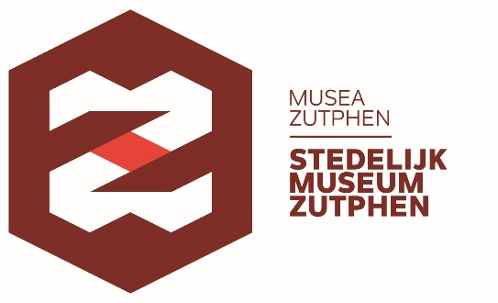

PERSBERICHT

Zutphen, 4 mei 2017

STADSMUSEA STAAN SAMEN STERKER MET HET RIJKSMUSEUM
Vijf stadsmusea in Nederland zijn recent een structurele samenwerking aangegaan. Het betreft het Stedelijk Museum Zutphen, het Markiezenhof in Bergen op Zoom, het Westfries Museum in Hoorn, Gemeentemuseum het Hannemahuis in Harlingen en Museum Gouda.
Met medewerking van het Rijksmuseum wordt de komende jaren een serie van reizende tentoonstellingen samengesteld met de identiteit van Nederland als rode draad.
Die identiteit wordt onderzocht aan de hand van kunstwerken waarin per aflevering van de serie een van de elementen aarde, water, lucht een hoofdrol speelt. Hoe zagen schilders uit voorgaande eeuwen dit? Hoe gaan ontwerpers en kunstenaars hier tegenwoordig mee om?
UIT HET RIJKSMUSEUM
De vijf stadsmusea hebben de volledige medewerking gekregen van het Rijksmuseum om hun ambitie vorm te geven. Voor elke aflevering kunnen de musea putten uit bekende en onbekende kunstwerken uit de 17e, 18e en 19e eeuw. De selectie werken uit het Rijksmuseum wordt door de stadsmusea voor elke tentoonstelling aangevuld met kunstwerken uit de eigen collectie en met werk van hedendaagse ontwerpers of kunstenaars. Voor de eerste aflevering ‘Lage Landen’ geeft designduo Atelier NL per museum een verrassende invulling aan het element ‘Aarde’.
Taco Dibbits, hoofddirecteur Rijksmuseum: „ We ondersteunen dit initiatief van harte. Het Rijksmuseum is van ons allemaal. Hoe meer mensen van de collectie kunnen genieten, hoe beter.” Samen streven de musea naar het vergroten van collectiemobiliteit, zodat het publiek in elke regio kan genieten van de rijkdom van het openbaar kunstbezit.
UNIEK
De vijf musea hebben voor het project de stichting ‘De vijf samenwerkende musea in Nederland’ opgericht. Voorzitter Tiana Wilhelm, tevens directeur van de Musea Zutphen waartoe het Stedelijk Museum Zutphen behoort, noemt het initiatief om drie redenen uniek. Wilhelm: “Allereerst is het een langdurige samenwerking van vijf stadsmusea, die zodoende meer kunnen presteren en bereiken dan elk afzonderlijk. Samen bestrijken wij het gehele land. Bovendien laten wij openbaar kunstbezit dat lang niet altijd te zien is, reizen door Nederland. Ieder van ons houdt de regie in de eigen regio, zodat ons publiek optimaal profiteert en participeert. Hiernaast wordt het nationale debat over de identiteit van Nederland voorzien van een originele invalshoek. Ons land wordt ontleed met behulp van de vier elementen : aarde, water, lucht en vuur.”
Onder voorbehoud van een succesvolle afronding van het fondsenwervingstraject start de eerste aflevering van de reizende tentoonstellingen in januari 2018 in Het Markiezenhof in Bergen op Zoom. Februari 2019 is de tentoonstelling in Zutphen te zien.

Noot:

Voor meer informatie kunt u contact opnemen met Raymond Timmer Arends, PR & Marketing Musea Zutphen 0575 - 58 78 25 of mail: r.timmerarends@zutphen.nl (vrijdag afwezig). Op vrijdag kunt u het secretariaat van de Musea Zutphen bellen: 0575 - 51 68 78

Foto in bijlage:
- H.W. Schweickhardt, landschap met vissers en turfstekende boeren. Collectie Rijksmuseum

